Тема.

Класицизм: архітектура, скульптура, живопис

**Мета:**

**дидактична:** ознайомити учнів з характерними особливостями стилю класицизм, його яскравими зразками, познайомити з новими поняттями, визначити роль античного мистецтва;

**розвивальна:** розвивати любов до мистецтва, прагнення до ідеалу краси та гармонії, навчити оцінювати значущість мистецтва епохи класицизму, самостійність і мобільність у творенні ідей та ухваленні рішень;

**виховна:** виховувати естетичну та загальну культуру особистості, естетичні почуття.

**Тип уроку**: комбінований урок.

**Обладнання:** підручник, **візуальний ряд** (презентація за темою уроку; зображення: Арки Миру в Мілані (Італія); собору Будинку інвалідів у Парижі, парку Тюїльрі, колонади Лувру (Франція); пам'ятника Дюку де Рішельє, Потьомкінських сходів, «палацу Потоцьких в Одесі, палацу Розумовського у Батурині (Україна); скульптури «Амур і Психея» А. Канови), **музичний матеріал** (Л. Бетховен «До Елізи», В. Моцарт Соната №16), роздавальний матеріал.

**Література:**

1. Масол. Л. М. Мистецтво : підручник для 8 класу заг. освіт. навч. закладів / Л. М. Масол. – Харків : Фоліо, 2016. – 240 с.

2. Власенко І. М., Могілей І. В. Педагогічна практика з художньої культури в загальноосвітній школі: теоретичні та прикладні аспекти : навч.-метод. посібник для студ. фак-тів мистецтв вищ. пед. навч. закладів / І.М. Власенко, І. В. Могілей. – Кривий Ріг : СПД Маринченко С. В. ; Харків : Мачулін 2013. − 270 с.

**ХІД УРОКУ**

**1. Організаційний момент.**

Вхід учнів до класу, привітання.

**2. Актуалізація опорних знань.**

− Чи використовуємо ми термін «класичний» у повсякденному житті?

– Де і для чого ми можемо використати термін класичний?

**3. Мотивація навчальної діяльності.**

**Вчитель.** Коли майже всі країни Європи охопило мистецтво бароко, у Франції вже формувався новий стиль, що орієнтувався на високі зразки античності, на ідеали Відродження. Бурхливе й динамічне бароко поступилося місцем мистецтву, що характеризувалося урівноваженістю й прагненням гармонії. Про цей стиль ми дізнаємося сьогодні на уроці.

**4. Сприйняття нової теми.**

**Вчитель**. **Класицизм** (від латин. *сіаззісиз* – зразковий) це художній стиль, естетичний напрям у мистецтві Європи ХVII – ХІХ ст. Він базувався на засадах раціоналізму, ідеалізуванні античної культури. Головні закони класицистичної архітектурної композиції – симетрія, підкреслення центру, загальна гармонія частин і цілого. Багато будівель зводили з колонадою та портиками (за зразком давньогрецьких). *Портик* (від латин.) – монументальний навіс перед входом до будівлі, а також галерея, утворена рядом колон (або аркадою). У великих містах Європи зводили тріумфальні арки, що повторювали форми римських споруд.

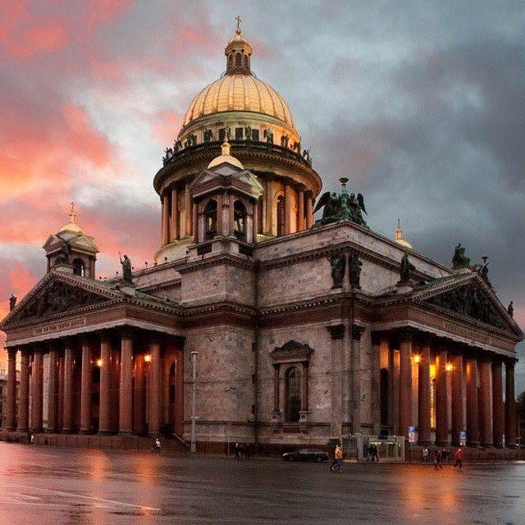

Ісаакіївський собор, зведений за проектом **Огюста Монферрана** у Санкт-Петербурзі (Росія) із високим багатоколонним портиком коринфського ордера, ілюструє класицизм у архітектурі.

Найавторитетнішим зодчим II половини XVII ст. вважають **Жіля Ардуена Мансара**, головного королівського архітектора за правління Людовика XIV. Ім’ям Мансара названо започатковані у той період мансарди – горішні приміщення, облаштовані під житло. Зведений ним собор *Будинку інвалідів* у Парижі (завершений 1700 р.) – найбільша тогочасна церковна споруда французької столиці – з центричною композицією і високим куполом, під яким сьогодні розміщено гробницю Наполеона.

***Розгляньте зображення собору Будинку інвалідів у Парижі (Франція)***.

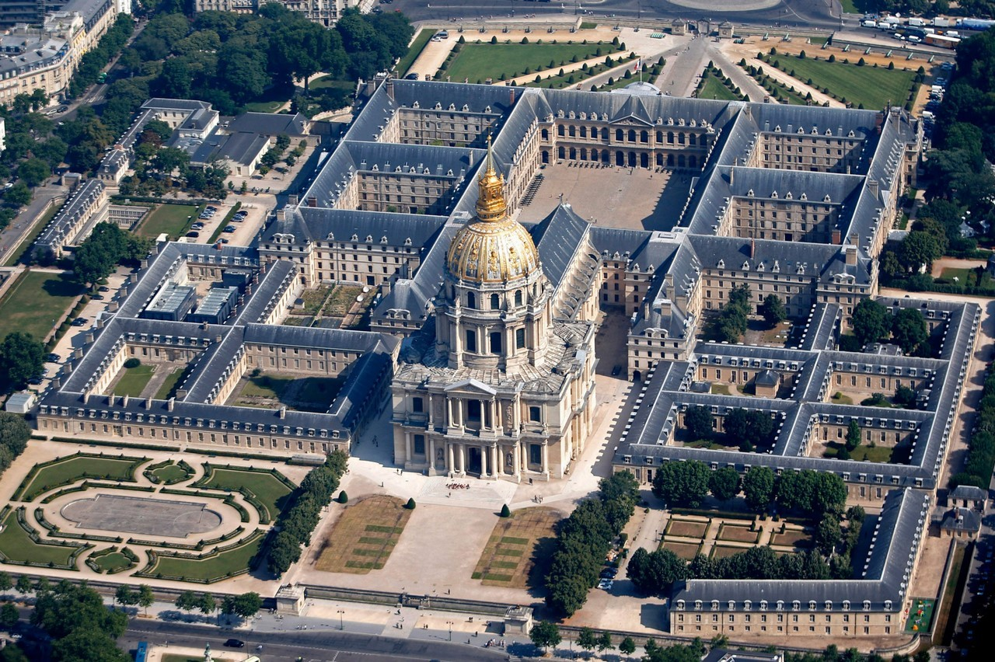

Зробіть висновки про ознаки класицизму в його архітектурі. (*Відповіді учнів*)

Східний фасад Лувру (колонада Лувру) архітектора Клода Перро став програмовим твором класицизму й найвідомішим зразком монументальної французької архітектури. Колонада Лувру є складовою ансамблю двох об’єднаних у XVІІ ст. палаців – Тюїльрі та Лувру. Фасад Перро підкорює органічним масштабом, величним спокоєм, взаємним підпорядкуванням частин, парадністю й урочистістю всієї композиції.

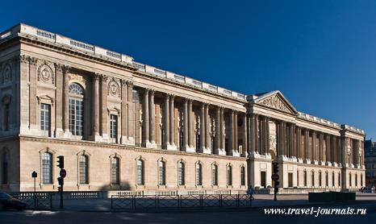

− Назвіть ознаки класицизму колонади Лувру. (*Відповіді учнів*)

**Вчитель.** У серці Парижа, поруч із Лувром, знаходиться парк *Тюїльрі* — улюблене місце прогулянок парижан. Ландшафтний архітектор і дизайнер, головний придворний садівник короля Франції Людовіка XIV **Андре Ленотр** радикально змінив вигляд цього саду: перебудував набережну Сени, яка стала складовою частиною Тюїльрі, облаштував чудові клумби й басейни, проклав широкі алеї, що переходили в вулиці – Єлисейські поля та Ріволі. Тюїльрі – зразок регулярного французького саду з яскраво вираженою симетрією, ретельно продуманою геометрією, грою перспективи й оптики. Парк прикрашено безліччю чудових скульптур.

Один із найвидатніших італійських скульпторів XVIII– IX ст. – представник класицизму **Антоніо Канова.**

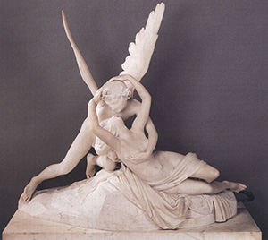Полірована, бездоганно чиста біла поверхня надає його статуям певної абстрактності та холодності, попри ретельно виконані деталі й анатомічну структуру тіл і драпірувань. Це відчуття відстороненості присутнє навіть у найчуттєвіших за сюжетом творах митця. Найчарівніша тема творчості Кановиобрази античних богів і героїв, інтерес до яких відродився наприкінці XVIII ст. У скульптурній групі **«Амур і Психея»** юний крилатий бог кохання Амур, який покохав Психею, пробуджує її від сну. Злетівши з неба, юнак легко схиляється над нею, а вона, ще не цілком прокинувшись, простягає до нього руки. Чудово розгорнута у просторі, група змінюється, надаючи нові аспекти споглядання. Художня мова класицизму, на відміну від бароко, універсальна. В Україні класицизм виявився в архітектурі рубіжжя XVIII– XIX ст. бурхливим розвитком міст, активним зведенням палаців, церков, приватних і громадських споруд.

За цих часів розгорнулося будівництво в Одесі, архітектурним акцентом якої є центральна напівкругла площа, утворена двома симетрично розташованими увігнутими будинками, між якими встановлено пам'ятник *Дюку де Рішельє* роботи видатного скульптора **Івана Петровича Мартоса**.

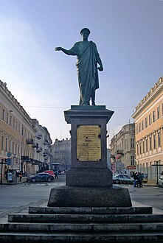 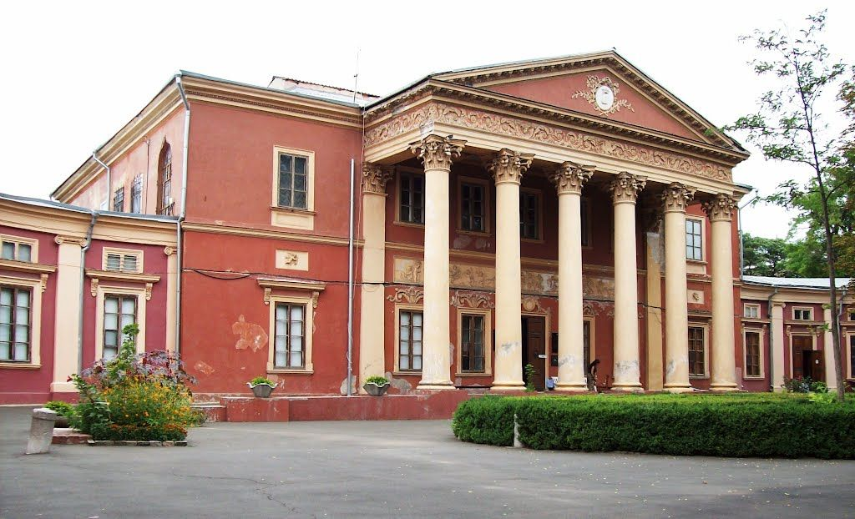

Цю класицистичну архітектурну ідею яскраво доповнюють Потьомкінські сходи. *Палац Потоцьких* — одна з визначних пам'яток архітектури Одеси. Це класицистична дворянська садиба, побудована для графині Наришкіної (молодшої доньки Потоцьких) архітектором **Франческо Карло Боффо.** Збереглися мармурова й паркетна підлога та художнє оформлення стелі палацу. У підвалі будівлі — штучна печера з гротом, що з’єднується підземними ходами з одеськими катакомбами. *Палац Розумовського* у Батурині будували протягом 1799– 1803 рр. за проектом **Чарлза Камерона.** Він є складовою архітектурного комплексу разом із двома флігелями та парком пейзажного тину. Один фасад триповерхового палацу прикрашено лоджією, другий – балконом. Бічні фасади мають напівротонди, що значно збагачують силует будівлі.

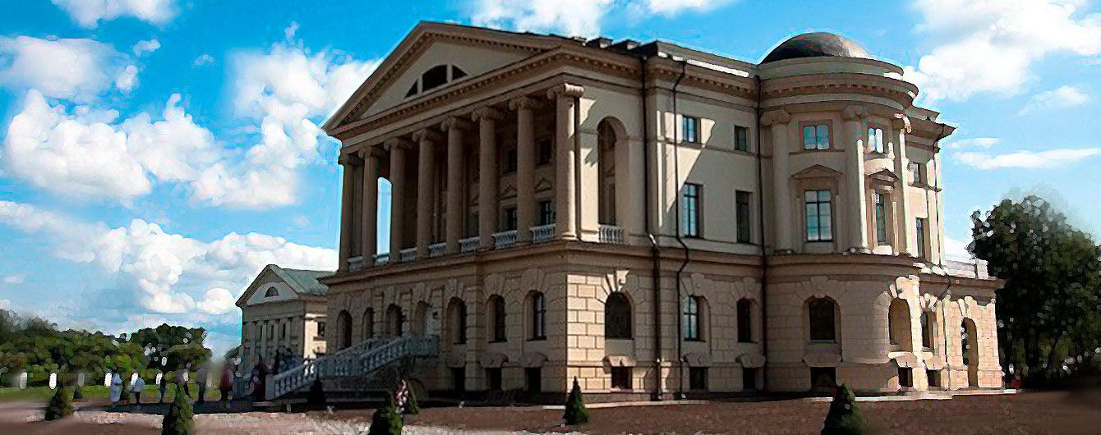

**Художньо-творча робота**

Пропоную вам намалювати архітектурний пейзаж із класицистичною будівлею у графічній техніці.

**5. Осмислення та систематизація знань.**

– Що нового ви дізналися на уроці?

– Назвіть характерні ознаки архітектури класицизму.

**6. Висновок уроку.** Отже, у Європи ХVII– ІХ ст. виник новий стиль класицизм. Він базувався на засадах раціоналізму, ідеалізуванні античної культури. Головні закони класицизму це симетрія, підкреслення центру, загальна гармонія частин і цілого.

Завдання

1. Передивитися презентацію <https://vseosvita.ua/library/prezentacia-do-uroku-mistectvo-8-klas-klasicizm-arhitektura-skulptura-zivopis-315841.html>
2. Скласти конспект.
3. Виконати тести. https://naurok.com.ua/test/join?gamecode=1821382